与数据技术相关的热词越来越多地充斥在人们日常的生活中，如大数据、区块链、人工智能、机器学习、智慧城市、智能工厂、智能制造、工业 4.0、物联网、万物互联、万物智能、智能家居、数字孪生等。新兴技术大多都会普及，而早期拥抱新兴技术者通常能够获得早期红利。

**1．技术发展的规律：技术价值曲线**

一般一个重大新兴技术有两个黄金投资期：第一个时期发生在这个技术逐步被人熟知、 投资者疯狂投资阶段， 因为资本会驱动技术的创新、 应用和普及， 虽然新兴技术所创造的价值并未达到人们的预期，但是资本的投入使很多小的公司能够获得快速发展， 从而站在新兴技术应用的领航者位置，这也抬高了其他创业者进入的门槛，这个时期可以称为“黄金投资期”；第二个时期是泡沫消退阶段，新兴技术在创新的驱动下逐步应用于各个领域，在每个领域都能够衍生出一些“独角兽”公司，使新兴技术逐步成为“传统技术”，这个时期的驱动力是创新应用。

互联网技术的应用就是这个规律的典型写照。用纳斯达克综合指数基本可以表征互联网技术的市场价值。1990—2018 年，纳斯达克综合指数经历了互联网技术的触发期、 过热期、 幻灭期、 复苏期和持续创新应用期。 而目前典型的互联网“独角兽”公司基本都是在其中两个重要时期（过热期和持续创新应用期）成立并进入市场的。在幻灭期很多人失业需要找工作，领英能够在这个时期生存下来是因为其适应了市场的需要； 在金融危机来临后很多人需要找到便宜的住房，或者希望将闲置的住房出租出去，爱彼迎的出现也是符合历史需要的。虽然第一个时期存在很多泡沫成分，但也是成为“独角兽”公司最好的时期。

对一项重大新兴技术的应用，如果错过了第一波浪潮，则需要等到技术泡沫被挤掉之后很长的复苏期，同时这个时期考验的是更难的创新应用， 而中间的差距大概是 10 年，这是从互联网技术发展周期估计出的。

**2．通向未来的“传送门”已经打开**

通向未来的“传送门”已经打开，进或者不进是自己的选择，而未来的发展不会以个人选择而有所不同，不会以个人意志为转移。 主动的强者会成为技术创新的提速者、 受益者； 被动的弱者， 不但不会阻挡技术创新的步伐， 还会成为被淘汰者。人类已经进入一个快速的技术创新迭代发展的快车道，没有人敢在这个车道上停车，也没有人敢在这个车道上倒退，唯有向前冲才是最安全的，能够在这个过程中享受技术红利的，只有跑得快的。

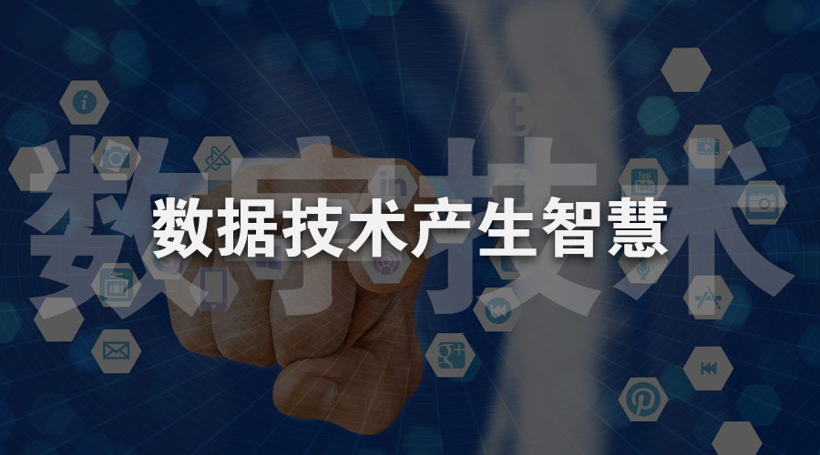

### **数据技术可以产生智慧**

我们需要思考数据技术的本质，这样才能认识到数据技术所带来的冲击，才能知道如何更好地在数据技术支撑的数字智能时代构筑优势。

**数据技术的本质是智慧**

随着信息传播技术的应用创新，以及大量数据被采集和沉淀，大数据开始被提出并开始出现基于数据分析和挖掘技术的第一代数据技术应用，其中最典型的就是 O2O，它是一种基于地理位置匹配和交易撮合的服务模式。后来，数据技术被进一步应用，基于闲置资源供给与资源需求精准匹配技术的共享经济开始显现出活力， 涌现出了诸如爱彼迎、 优步、 滴滴等各种共享经济平台， 这是互联网技术 + 数据技术的第二代应用。现在基于数据智能的各种应用创新层出不穷。

仔细对比信息技术和数据技术的不同可以发现，信息技术提供的是超越时空的信息传播，而数据技术则是在数据分析和挖掘基础上的精准匹配。所以，大数据技术或者数据技术的本质是信息加工的技术， 从信息传播到信息的深度加工，这是新的变化，而且这个变化是深刻的，是颠覆性的，比信息传播技术对社会的影响更加深远。

任何技术都是在延伸人类的能力，技术的应用提高了人们改变世界的能力。信息技术作为信息传播的技术，提升了人类器官传播信息的能力，使人们能够超越时空对信息进行传播。人类传播信息的主要器官是嘴巴（说）、眼睛（看）和耳朵（听）。互联网延伸了嘴巴说、耳朵听和眼睛看的距离，超越了时空，改变了人们的沟通方式、 社交方式、 交易方式， 为人们的日常生活带来巨大的便利，从而改变了人们的生活方式。

人类处理信息的器官是大脑，作为信息处理技术的数据技术，将要改变的是人们的大脑。所以，数据技术将彻底升级人类大脑的思考能力，提高人类认知世界的能力， 提升人类的智慧。 这个技术对人类的影响将是深远的、 颠覆性的。 因为人类作为生物链顶层的动物，其最强大的器官是大脑，人与人的不同在于大脑的不同、智力的不同。人与动物的本质不同也是人类能够更好地使用大脑，能够处理更多的信息，拥有更先进的大脑创造出的科学和技术。而未来的数据技术将改变这个器官，提升这个器官的能力，数据技术必将触及“人”的本质，加速人类的“进化”。

**数据技术威力尽显**

目前，大数据技术才刚刚起步，人们所需要处理的数据量还不够多，数据质量还不够高， 数据散落在各个角落还没有被整合在一起，还未对人类的智慧和决策构成威胁，但这一天已经不远了。在国家大数据战略的促进下，越来越多的数据技术企业涌现出来，提供了大量数据采集、数据处理和分析挖掘的算法，我们利用数据的能力在不断提升，而这个提升速度又是呈指数级加速的。

当拥有更多的数据之后，我们可以对这些数据进行深度分析和加工，为企业的经营和管理效率提升带来新的方法。电商平台可以利用用户在平台上的购物习惯分析用户的需求， 向用户精准推荐他们需要的产品和服务， 从而进一步提升平台的销量；微信可以分析其用户的习惯和偏好，精准推送各种广告，从而让广告的点击率和转化率得到大幅度提升；生产制造型企业可以通过数据发现各种产生浪费资源的环节， 从而优化生产工艺、 排产计划、 资产利用率， 使生产制造更加智能， 从而降低库存， 提高周转效率， 实现更加精准的交期控制； 贸易型企业可以通过客户购买数据的研究，分析出哪些产品更受其客户的喜欢，从而精准采购，实现供需的精准对接，提高贸易的效益。

所以，数据技术是人类认知的技术、思考的技术和决策的技术，它延伸了人类大脑的能力，使人类能够处理更多的数据和信息、加工出更多的知识、创造更多的智慧，甚至能够做到让人类无所不知、无所不晓、无所不能。

未来数据技术的巨大价值如图 2-1 所示。

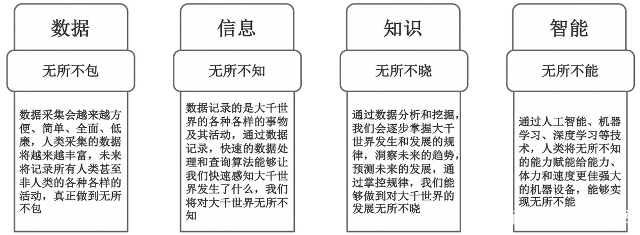

编辑搜图

图 2-1 未来数据技术的巨大价值

**未来企业的竞争优势将基于数据构建**

IT 技术的换代升级过程如下：第一代，信息的单向传播；第二代，信息的双向传播；第三代，信息的精准传播。每一代技术的应用都创造了一个时代的神话，在国外，在 IT 技术的第一代时出现了网景、雅虎等巨头互联网公司，在第二代时出现了谷歌和 eBay、亚马逊等巨头公司，到了第三代出现了 Facebook、Twitter、Netflix 等公司。在中国，在第一代时出现了互联网的三大门户网站，即搜狐、新浪和网易；在第二代时有阿里巴巴、百度、腾讯和京东；到了第三代则出现了微信、美团、滴滴和小米等。

那么数据技术的第一代、第二代和第三代将是什么呢？

（1）目前数据技术还处在第一代，这个时期人类指挥计算机进行“思考”，通过人类的各种算法和模型，从而产生人类对世界新的认知， 并且更好地改变世界。这是数据技术的第一代，也是现状。在这个时期，至关重要的三个要素是数据、算法、算力（运算能力），这三个要素的融合能够创造出新的信息和知识，创造出人类更高级的智慧。也可以用公式表示为

**未来智慧 = 数据 × 算法 × 算力**

企业通过数字化转型，应用高效的数据采集、传输和处理硬件设备，通过建立数据中心对数据进行分析和挖掘，为生产、经营和管理提供决策支持，在这个不断积累更多数据的过程中，也不断积累更多的算法，从而提升企业洞察市场、洞察用户、洞察行业和产业的能力，形成企业的核心竞争力，从而成为行业或者市场的领导者。 其中， 数据、 算法和算力成为企业的竞争优势， 而且是可以持续的竞争优势，这种优势无法快速获取，也无法被竞争对手轻易复制。

（2） 第二代数据技术。 在上述公式中， 数据技术都可以自动发挥出作用。数据采集的智能化，利用数据技术实现数据的自动和智能采集；如果被数据技术武装的计算机也能够创新出算法，其算法能力将被大幅度强化。人类创造算法，有效率问题，人类需要吃饭、休息，而被数据技术武装的计算不需要休息，7×24 小时工作，其算法持续迭代和优化， 将远远超越人类的能力。在第二代数据技术时期，计算机指挥计算机创造认知、知识和智慧，将比人类更加智慧。目前，第二代的产品已经有了一些雏形应用级产品，如下棋机器人、智能机器人、生产机器人、无人驾驶汽车等。

（3）第三代数据技术。数据技术武装的计算机与人类一起思考，融合在一起，在情感方面、 创新方面， 人类和计算机深度融合， 无法区分彼此， 新的超人类将会出现。所以，未来的发展趋势，无论人们是否接受，人和计算机的融合已经开始，未来的深度融合将无法分清楚人是计算机，还是计算机是人。

**正在迈向“机喻时代”**

随着数据技术的发展，人类的学习方式将发生范式性的变化。社会学家玛格丽特· 米德曾将人类社会划分为三个阶段：第一个阶段是“前喻文化”，即晚辈主要向长辈学习；第二个阶段是“并喻文化”，即长辈和晚辈的学习发生在同辈人中；第三个阶段是“后喻文化”，即长辈反过来要向晚辈学习。

“后喻时代”的出现，是因为科技革命，尤其是信息技术的发展，社会结构发生了巨大的变化。科学发展从不停息，随着数据技术的催生和演进，人类将进入下一个阶段——“机喻文化”，这时人需要向智能机器学习。

图灵奖得主 Jim·Gray 提出“第四范式”的概念。第一范式是实验科学，发生了什么自然现象就记录下来，下一次就知道如何重复。第二范式是理论科学，通过总结发现自然现象背后的规律，如牛顿总结的三大定律。 第三范式是计算科学，在第二范式中，推演是靠手工完成的，到了第三范式时可以使用计算机总结规律， 如天气预报， 靠手工是无法完成的。 第四范式是数据密集科学， 机器可以代替科学家进行规律的总结，夸张地说，到了这个阶段科学家可能就要失业了。

当第四范式实现时，人类也就迈向“机喻时代”。不仅人类的学习方式会发生变化，组织的学习方式也会发生变化。组织通过生态体系的广泛连接，采集四面八方的数据，并实时地转为智慧，使组织成为智慧的容器，继而将智慧精准地输送给任何一个需要的员工，这将极大地增强员工的能力。

知识学习的变迁与知识形成的革命如图 2-2 所示。

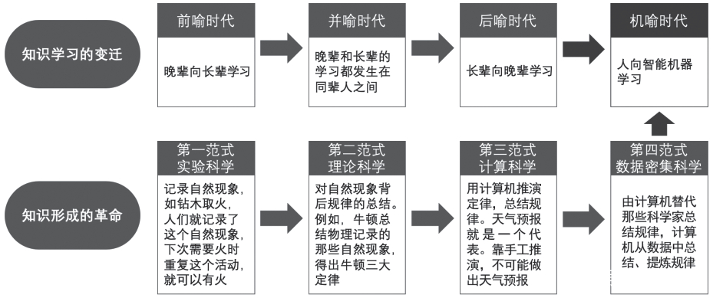

编辑搜图

图 2-2 知识学习变迁与知识形成的革命

摘抄自电子工业出版社《数字蝶变-企业数字化转型之道》赵兴峰著

摘抄内容已经过作者同意认可。